**Moção Nº 676/2022**

A Câmara de Vereadores de Itapevi, por meio do Vereador que subscreve este documento, aprovam Moção de Aplausos a Lorena Heloise Moreira dos Santos, pela atuação e conquista na Ginástica Rítmica com a Classificação no conjunto de 5 arcos e nas modalidades maças, fita, bola e dupla de cordas, um trabalho em equipe em que atuou nos Jogos Regionais e se classificou para os Jogos Estaduais em São Sebastião /SP 2022.

.

**JUSTIFICATIVA**

A Câmara Municipal de Itapevi, através de seu vereador que subscreve este documento, aprovam Moção de Aplausos a Lorena Heloise Moreira dos Santos, pela atuação junto as Equipes de Atletas, nos Jogos Regionais e se classificou para os Jogos Estaduais de São Sebastião/SP 2022, no 84º Edição dos Jogos Abertos – Horácio Baby Barioni, realizados no período 05/10/2022 à 15/10/2002. O campeonato contou com diversos atletas do Estado de São Paulo.

Parabéns a você Lorena Heloise pela dedicação e por sempre colocar Itapevi no topo do pódio.

Sala das Sessões Bemvindo Moreira Nery, 14 de outubro de 2022.

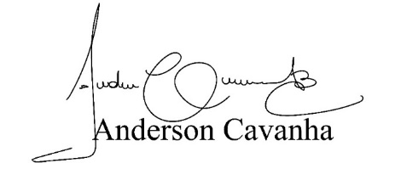

**Bruxão Cavanha**

**VEREADOR - PL**